# 22. Osztályok 3.

## Feliratok

Ebben a leckében folytatjuk a legutóbb elkezdett felirat átalakító programot.

Emlékeztető: Ebben a feladatban egy videóhoz SRT formátumú, angol nyelvű feliratfájlt kell készítened. A feliratok és azok időzítései rendelkezésre állnak a *feliratok.txt* állományban, de a formátumuk nem megfelelő.

A *feliratok.txt* állományban 2-2 soronként ismétlődve egy felirat időzítése és az ehhez tartozó felirat található:

00:01 - 00:03  
So phase two - tank creation.

A példában a felirat a videó lejátszásakor az első másodpercnél jelenik meg ( 00:01 ), a harmadik másodpercben tűnik el ( 00:03 ), és a megjelenített felirat szövege a „So phase two - tank creation”.

(Forrás: <https://unity3d.com/learn/tutorials/projects/tanks-tutorial>)

Nyisd meg a múltkor elkészített projektet, és nézd át az eddigi kódokat!

Nézd meg a múltkor elkészített dokumentációt! Melyik mappában van?

## Beolvasás

Most már átválthatunk a Txt2srt osztályra, és elkezdhetjük az átalakítást.

Első feladat az adatok beolvasása. Az adatokat egy feliratok nevű listába olvassuk be, amelynek elemei Felirat típusúak lesznek. Utána kiíratjuk a lista méretét:

Nézzük a beolvasás kódját:

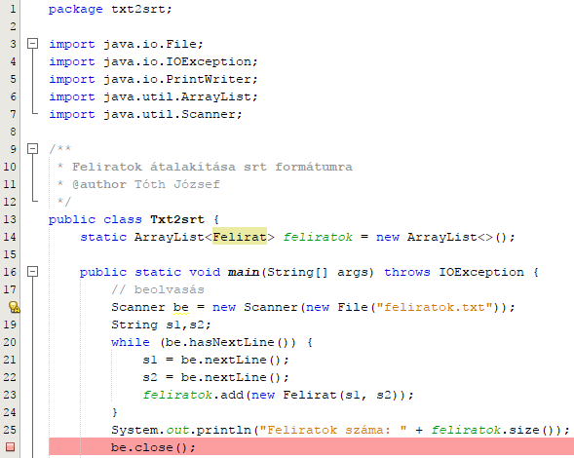

Az importálásokat automatikusan is el lehet végeztetni a Ctrl+Shit+I megnyomásával.

A kódban van egy rövidítés: A 18. sorban az új File objektumot közvetlenül a Scanner konstruktorának adtuk meg, így eggyel kevesebb változóra van szükség.

Feltételezzük, hogy a fájlban párosával vannak a sorok.

Próbáld ki! Hány feliratot olvasott be? Írd ide:

Helyezz el egy töréspontot a 26. sorban! Indítsd el a debuggert (Ctrl+F5), és ellenőrizd a feliratok lista tartalmát! Utána töröld a töréspontot!

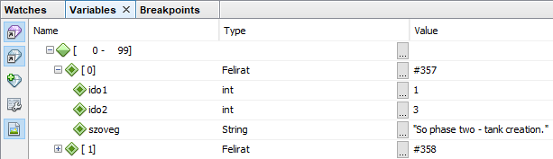

## Srt fájl elkészítése

Az srt fájl formátuma:

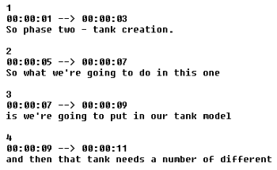

Egy ciklussal végigmegyünk a listán, és minden elemnél kiíratjuk a ciklusváltozó értékét, az átalakított időzítést és a (változatlan) szöveget.

Egészítsd ki a főprogramot így:

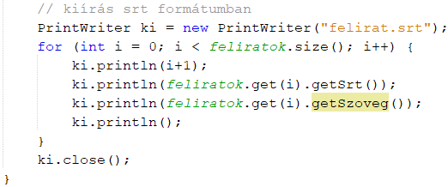

Itt van egy rövidítés: Ha a szöveges fájlhoz nem hozzáfűzni akarunk, hanem új tartalmat írni bele, akkor a PrintWriter objektum közvetlenül a fájlnévvel is használható. (Nem kell a FileWriter objektum.)

Miért i+1-et íratunk ki a felirat sorszámaként?

Próbáld ki, és ellenőrizd a *feliratok.srt* fájlt a projekt mappájában!

## Feladatok

1. Egészítsd ki a programot úgy, hogy a beolvasás után írja ki a leghosszabb feliratot, és hogy hány karakterből áll!
2. Kiírás előtt tolja el a program az időzítéseket 1 másodperccel!